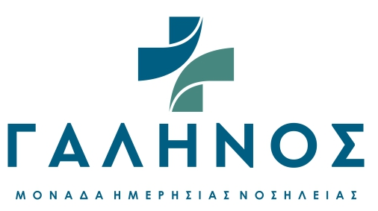
Αμπελόκηποι, 29100
Ζάκυνθος
tel.:(+30)2695048000
e:info@clinicgalenus.gr

ΑΓΓΕΛΙΑ

Από την Ιατρική Εταιρία «ΓΑΛΗΝΟΣ ΜΟΝΑΔΑ ΗΜΕΡΗΣΙΑΣ ΝΟΣΗΛΕΙΑΣ» με έδρα στην Ζάκυνθο ζητούνται Ιατροί με τις κάτωθι ειδικότητες:

- Γενικός Χειρουργός
- Παθολόγος

Προσφέρεται μόνιμη απασχόληση ή/και για την περίοδο Μάιο-Οκτώβριο του 2024.
Παροχές: Υψηλές αποδοχές (4.000 ευρώ/μήνα & Bonus) και διαμονή.
Άριστες συνθήκες εργασίας σε σύγχρονο και επαγγελματικό περιβάλλον με ομαδικό πνεύμα συνεργασίας.

Αποστολή βιογραφικών: info@clinicgalenus.gr
Πληροφορίες: Ιωάννης Πλαρινός 2695048000/6973066240 καθημερινά & ώρες 09:00 -17:00.

